PATENTES
- 1. 1974.08.05 US3951134 Modificador y controlador remoto de ondas cerebrales, dispositivo y sistema (RF/onda electromagnética). Aparato y método para detectar ondas cerebrales en una posición alejada de un sujeto, mediante el cual se transmiten simultáneamente señales electromagnéticas de diferentes frecuencias al cerebro del sujeto, donde las señales interfieren entre sí para producir una forma de onda que es modulada por las ondas cerebrales del sujeto. Robert G. Malech / Dorne y Margolin Inc.
- 2005.10.04 US7841989B2 Método y sistema de control de interdicción electromagnética de personal. Un sistema y método de arma electromagnética no letal y no destructiva de control de interdicción de personal, tipo aturdimiento, utiliza energía de radiofrecuencia emitida en un rango de frecuencia modulado para imponer una fuerza de Lorentz sobre el sistema vestibular o las células sensoriales de un sujeto humano remoto, suficiente para interrumpir el proceso de transducción mecánica y/o el motor químico mediante el cual el sonido, la posición y otras entradas sensoriales se convierten en mensajes por las células nerviosas y son procesadas por el cerebro para producir una desorientación, confusión e incapacitación completas, suficientes para dejar temporalmente al sujeto impotente para resistir el arresto o la subyugación. Karl F. Kiefer, Kevin Champaigne, Gulnara Ajupova /Invocon Inc
- 2002.04.24 US6587729b2 Aparato para comunicar el habla de forma audible mediante el efecto de audición por radiofrecuencia. Un proceso de modulación con una portadora totalmente suprimida y filtrado de preprocesador de entrada para producir una salida codificada; para la modulación de amplitud (AM) y el filtrado de preprocesador de voz de audio, se produce un sonido subjetivo inteligible cuando la señal codificada se demodula utilizando el efecto de audición por radiofrecuencia. James P. O'Loughlin, Diana L. Loree / Departamento de la Fuerza Aérea de los Estados Unidos
- 1998.05.01 US6052336A Aparato y método para la transmisión de sonido audible utilizando ultrasonidos como portador. Una fuente de sonido ultrasónico emite una señal ultrasónica modulada en amplitud y/o frecuencia mediante una señal de entrada de información. Si la amplitud de la señal se modula, se genera una raíz cuadrada de la señal de entrada antes de la modulación. La señal modulada, que puede amplificarse, se emite mediante un proyector, permitiendo que una persona o grupo de personas dentro del área de emisión perciban el sonido. ventorAustin Lowrey, III.
- 1996.12.13 US6470214B1 Método y dispositivo para implementar el efecto de audición por radiofrecuencia. Un proceso de modulación con una portadora totalmente suprimida y filtrado de preprocesador de entrada para producir una salida codificada; para la modulación de amplitud (AM) y el filtrado de preprocesador de voz de audio, se produce un sonido subjetivo inteligible cuando la señal codificada se demodula utilizando el efecto de audición por radiofrecuencia. Las formas adecuadas de modulación con portadora suprimida incluyen la banda lateral única (SSB) y la modulación de amplitud con portadora suprimida (CSAM), con ambas bandas laterales presentes. James P. O'Loughlin, Diana L. Loree \ Departamento de la Fuerza Aérea de los Estados Unidos.
- 1991.03.01 US5356368 Método y aparato para inducir estados de conciencia deseados. Métodos y aparatos mejorados para sincronizar los patrones cerebrales humanos, empleando técnicas de respuesta de seguimiento de frecuencia (FFR), facilitan el logro de los estados de conciencia deseados. En una realización, se combinan varias ondas de electroencefalograma (EEG), características de un estado de conciencia determinado, para generar una onda de EEG a la que los sujetos pueden ser más susceptibles. En otra realización, se reproducen patrones de sueño basados ​​en patrones cerebrales observados durante partes de un ciclo de sueño; se aplican principios de sincronización para inducir el sueño. En una realización más, se aplican principios de sincronización en el entorno laboral para inducir y mantener un nivel de conciencia deseado. También se describe un dispositivo portátil. Robert A. Monroe / Industrias interestatales Inc.
- 1989.12.28 US5159703 Sistema de presentación subliminal silenciosa. Sistema de comunicación silenciosa en el que portadoras no auditivas, en el rango de frecuencias de audio muy bajas o muy altas, o en el espectro de frecuencias ultrasónicas adyacente, se modulan en amplitud o frecuencia con la información deseada y se propagan acústica o vibracionalmente para su inducción al cerebro, generalmente mediante altavoces, auriculares o transductores piezoeléctricos. Las portadoras moduladas pueden transmitirse directamente en tiempo real o grabarse y almacenarse en soportes mecánicos, magnéticos u ópticos para su transmisión diferida o repetida al oyente. Oliver M. Lowery
- 1988.06.06 US4877027 Dispositivo auditivo. El sonido se induce en la cabeza de una persona mediante la irradiación de la misma con microondas en el rango de 100 megahercios a 10.000 megahercios, moduladas con una forma de onda particular. Wayne B. Brunkan
- 1986.06.30 US4717343 Método para cambiar el comportamiento de una persona. Método para condicionar la mente inconsciente de una persona con el fin de lograr un cambio deseado en su comportamiento, sin necesidad de un terapeuta especializado. En este método, la persona a tratar visualiza un programa de imágenes en una pantalla. Dicho programa, visto por su mente inconsciente, condiciona sus patrones de pensamiento, modificando su comportamiento de forma positiva. Alan B. Densky
- 1983.12.19 US4858612A Dispositivo auditivo. Se describe un método y un aparato para simular la audición en mamíferos mediante la introducción de múltiples microondas en la región de la corteza auditiva. Se utiliza un micrófono para transformar las señales sonoras en señales eléctricas, las cuales se analizan y procesan para generar múltiples señales de microondas a diferentes frecuencias. Estas microondas multifrecuencia se aplican al cerebro en la región de la corteza auditiva. Mediante este método, el mamífero percibe sonidos que son representativos del sonido original recibido por el micrófono. Philip L. Stocklin / Mentec AG.
- 1980.11.26 US4395600 Sistema y método de mensajes subliminales auditivos. La presente invención se refiere a un sistema y método para proporcionar señales auditivas subliminales a un área como la zona de compras de un cliente dentro de una tienda. Más concretamente, la invención se refiere a un sistema y método en el que la amplitud de la señal subliminal se ajusta en función de la amplitud de las señales de audio ambientales procedentes de la zona de compras. René R. Lundy, David L. Tyler / SISTEMAS PROACTIVOS Inc.
- 1974.08.05 US3951134 Modificador y controlador remoto de ondas cerebrales, dispositivo y sistema (RF/onda electromagnética). Aparato y método para detectar ondas cerebrales en una posición alejada de un sujeto, mediante el cual se transmiten simultáneamente señales electromagnéticas de diferentes frecuencias al cerebro del sujeto, donde las señales interfieren entre sí para producir una forma de onda que es modulada por las ondas cerebrales del sujeto. Robert G. Malech / Dorne y Margolin Inc.
- 1971.07.20 US3712292A Método y aparato para producir patrones de señales de audio moduladas en frecuencia barrida para inducir el sueño. Método para producir señales sonoras que inducen el sueño en un ser humano, y aparato para tal fin junto con sus REPRESENTACIONES grabadas, en el que se genera una señal de audio que representa un sonido familiar, agradable y repetitivo, modulado mediante frecuencias que varían continuamente en dos rangos de frecuencia seleccionados que contienen las frecuencias dominantes que se presentan en los patrones de ondas eléctricas del cerebro humano durante ciertos estados de sueño. J. Zentmeyer
- 1970.01.08 US3629521 Sistema auditivo. La presente invención se refiere a la estimulación de la sensación auditiva en personas con discapacidad auditiva o, en ciertos casos, en personas totalmente sordas, mediante energía de radiofrecuencia (RF). Más concretamente, la presente invención se refiere a un método y un aparato para impartir señales acústicas o de audiofrecuencia (AF) síncronas y las denominadas señales transdérmicas o de RF. Henry K. Puharich, José L. Lawrence / Biolectron Inc Intelectron Corp
- 1962.03.13 US3393279 Dispositivo de excitación del sistema nervioso. La presente invención se refiere al descubrimiento de que ciertas ondas electromagnéticas inducen respuestas en el sistema nervioso de los mamíferos. En los seres humanos, se produce una respuesta cuando parte o la totalidad del sistema nervioso se coloca dentro de un campo de ondas electromagnéticas con una radiofrecuencia superior al rango audible. Además, cuando el sistema nervioso de una persona es contactado por ondas portadoras electromagnéticas moduladas de dicha frecuencia, el sistema nervioso responde a la modulación de las ondas portadoras. Cada sistema nervioso individual es, al menos en cierta medida, selectivo con respecto a las frecuencias a las que responde mejor. Una frecuencia a la que el sistema nervioso de una persona responde de forma demostrable puede determinarse variando la frecuencia de las ondas portadoras moduladas por una señal de información, como el habla o la música, y midiendo la frecuencia de dichas ondas que produce la sensación de oír los sonidos correspondientes a la señal moduladora. Flanagan Gillis Patrick / Biolectron Inc Listening Inc
- 1958.05.07 US3060795 Dispositivo de estimulación visual. La presente invención se refiere a un aparato para producir estimulación visual a niveles de consciencia inferiores a la capacidad de un observador para describir verbalmente el estímulo. Más concretamente, la presente invención se refiere a un aparato para transmitir información útil a un observador mediante estimulación subconsciente, lo que posteriormente da lugar a un comportamiento consciente y deliberado por parte de dicho observador sin que este sea consciente del fundamento de dicho comportamiento. Dicho aparato comprende medios para estimular al observador por debajo de su nivel de reconocimiento consciente, sin que este sea consciente de ningún cambio en su entorno y estado físico, para transmitirle información a dicho nivel de reconocimiento subconsciente, y que dicho observador posteriormente utilice dicha información a nivel de reconocimiento consciente. Robert E. Corrigan, Hal C. Becker / Corporación de Procesos y Equipos Precon
- 1956.08.16 US3014477 Inductor hipnótico. El objetivo principal de la presente invención reside en proporcionar medios físicos para inducir un estado de hipnosis. Robert L. Carlin
- 1953.03.26 US2860627 Estimulador fótico de patrones. Esta invención se refiere en general a la fotoestimulación y, más particularmente, a los métodos y medios para efectuar la fotoestimulación con patrones de luz variables de intensidad relativamente baja. Charles M. Harden, Marshall Curtis.

US3951134
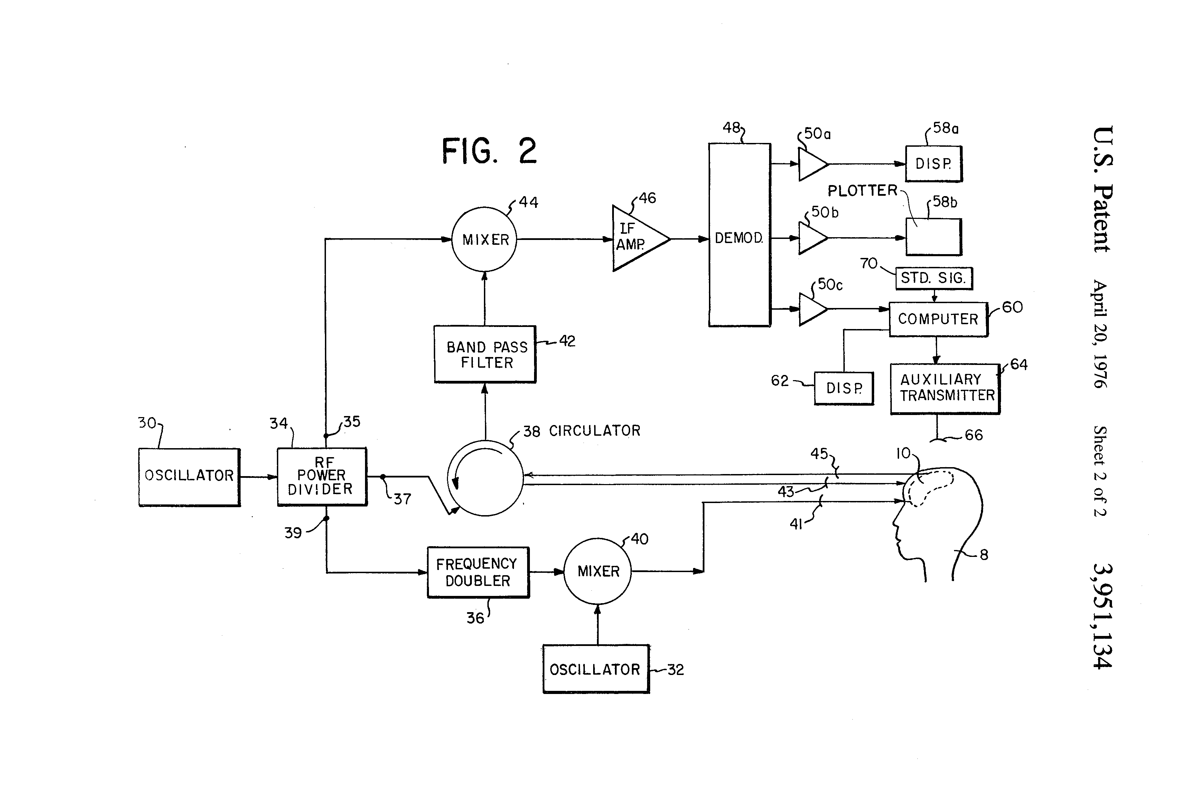
1974.08.05 Modificador y controlador remoto de ondas cerebrales, dispositivo y sistema (RF/onda electromagnética).
Aparato y método para detectar ondas cerebrales en una posición alejada de un sujeto, mediante el cual se transmiten simultáneamente señales electromagnéticas de diferentes frecuencias al cerebro del sujeto, donde las señales interfieren entre sí para producir una forma de onda que es modulada por las ondas cerebrales del sujeto. Robert G. Malech / Dorne y Margolin Inc.
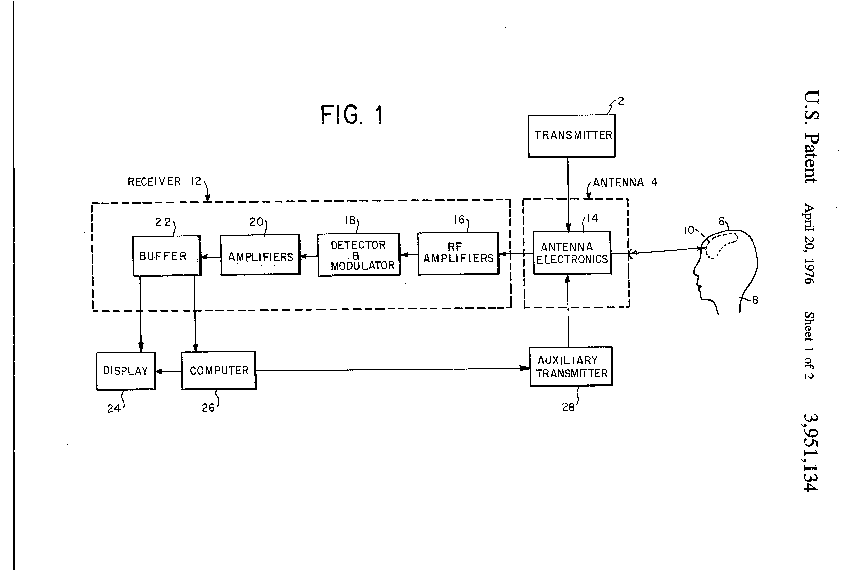
1974, Robert Malech, Dorn & Margolin Inc importante subcontratista de defensa en el diseño de radares ahora propiedad de EDO Corporation, contratista aun mayor en guerra electrónica inventó un dispositivo de radar bastante simple que podía leer la actividad eléctrica de todo el cerebro a gran distancia. Presenta las importantes ventajas de no tener cables y permitir un análisis completo de la actividad eléctrica cerebral, no solo de puntos en la superficie del cráneo. Descubrió y perfeccionó un método para utilizar oscilaciones electromagnéticas simples, con frecuencias comprendidas entre 100 MHz y 40 GHz, para leer las ondas cerebrales “iluminando” el cerebro y su conductancia eléctrica, y luego leyendo la señal de retorno. El método de imagen observa los cambios de resonancias de frecuencia, amplitud y fase que representan los estados de despolarización neuronal en todo el cerebro. Descubrió que podía influir en las ondas cerebrales si las sincronizaba con precisión con una señal de entrenamiento de retorno. La comunidad militar y de vigilancia se hizo eco de inmediato de la patente y, en dos años, había reprogramado sus satélites de comunicaciones y vigilancia, así como sus antenas terrestres de barrido electrónico, con los nuevos conceptos. El rápido despliegue de esta tecnología se debió a que solo requirió modificaciones de software en las antenas parabólicas y satélites terrestres de radar, imágenes y comunicaciones ya existentes. Desde entonces, se han lanzado muchos satélites espía adicionales para reforzar el sistema.
APPARATUS AND METHOD FOR REMOTELY MONITORING AND ALTERING BRAIN WAVES BACKGROUND OF THE INVENTION  Medical science has found brain waves to be a useful barometer of organic functions. Measurements of electrical activity in the brain have been instrumental in detecting physical and psychic disorder, measuring stress, determining sleep patterns, and monitoring body metabolism.  The present art for measurement of brain waves em ploys electroencephalographs including probes with sensors which are attached to the skull of the subject under study at points proximate to the regions of the brain being monitored. Electrical contact between the sensors and apparatus employed to process the detected brain waves is maintained by a plurality of wires extending from the sensors to the apparatus. The necessity for physically attaching the measuring apparatus to the subject imposes several limitations on the measurement process. The subject may experience discomfort, particulary if the measurements are to be made over extended periods of time. His bodily movements are restricted and he is generally confined to the immediate vicinity of the measuring apparatus. Furthermore, measurements cannot be made while the subject is conscious without his awareness. The comprehensiveness of the measurements is also limited since the finite number of probes employed to monitor local regions of brain wave activity do not permit observation of the total brain wave profile in a single test.  SUMMARY OF THE INVENTION  The present invention relates to apparatus and a method for monitoring brain waves wherein all components of the apparatus employed are remote from the test subject. More specifically, high frequency transmitters are operated to radiate electromagnetic energy of different frequencies through antennas which are capable of scanning the entire brain of the test subject or any desired region thereof. The signals of different frequencies penetrate the skull of the subject and impinge upon the brain where they mix to yield an interference wave modulated by radiations from the brain's natural electrical activity. The modulated interference wave is re-transmitted by the brain and received by an antenna at a remote station where it is demodulated, and processed to provide a profile of the suject's brain waves. In addition to passively monitoring his brain waves, the subject's neurological processes may be affected by transmitting to his brain, through a transmitter, compensating signals. The latter signals can be derived from the received and processed brain waves. | APARATO Y MÉTODO PARA LA MONITORIZACIÓN Y MODIFICACIÓN REMOTA DE ONDAS CEREBRALES: ANTECEDENTES DE LA INVENCIÓN  La ciencia médica ha descubierto que las ondas cerebrales son un útil indicador de las funciones orgánicas. Las mediciones de la actividad eléctrica cerebral han sido fundamentales para detectar trastornos físicos y psíquicos, medir el estrés, determinar los patrones de sueño y monitorizar el metabolismo corporal.  La técnica actual para la medición de ondas cerebrales emplea electroencefalógrafos con sondas equipadas con sensores que se fijan al cráneo del sujeto en estudio, en puntos cercanos a las regiones cerebrales monitorizadas. El contacto eléctrico entre los sensores y el aparato utilizado para procesar las ondas cerebrales detectadas se mantiene mediante varios cables que conectan los sensores con el aparato. La necesidad de fijar físicamente el aparato de medición al sujeto impone varias limitaciones al proceso. El sujeto puede experimentar molestias, especialmente si las mediciones se realizan durante periodos prolongados. Sus movimientos corporales se ven restringidos y, por lo general, permanece confinado a las inmediaciones del aparato de medición. Además, no es posible realizar mediciones mientras el sujeto está consciente sin su conocimiento. La exhaustividad de las mediciones también es limitada, ya que el número finito de sondas empleadas para monitorizar regiones locales de la actividad de las ondas cerebrales no permite observar el perfil completo de las ondas cerebrales en una sola prueba.  RESUMEN DE LA INVENCIÓN  La presente invención se refiere a un aparato y un método para monitorizar las ondas cerebrales, en el que todos los componentes del aparato se encuentran alejados del sujeto de prueba. Más específicamente, se utilizan transmisores de alta frecuencia para irradiar energía electromagnética de diferentes frecuencias a través de antenas capaces de escanear todo el cerebro del sujeto de prueba o cualquier región deseada del mismo. Las señales de diferentes frecuencias penetran el cráneo del sujeto e inciden en el cerebro, donde se mezclan para generar una onda de interferencia modulada por las radiaciones de la actividad eléctrica natural del cerebro. La onda de interferencia modulada es retransmitida por el cerebro y recibida por una antena en una estación remota, donde se demodula y procesa para proporcionar un perfil de las ondas cerebrales del sujeto. Además de monitorizar pasivamente sus ondas cerebrales, los procesos neurológicos del sujeto pueden verse afectados mediante la transmisión de señales compensatorias a su cerebro a través de un transmisor. Estas últimas señales pueden derivarse de las ondas cerebrales recibidas y procesadas.

